**Технологическая карта урока.**

Предмет**: География**

Класс**: 5**

**Учебник: География 5 класс, автор Летягин А., (М.: Вентана-Граф, 2015г);**

Тема урока**: Как древние люди представляли себе Вселенную.**

Цель урока: изучение первых представлений о строении Вселенной.

Задачи урока:

а) образовательные**: - дать понятие, что такое Вселенная;**

**познакомить с представлениями о Вселенной – древних народов;**

**- древнегреческих учёных.**

б) развивающие

**- продолжить развитие умения выделять главное при работе с учебниками географии и дополнительной литературой;**

**- совершенствовать навыки самоконтроля;**

**- стимулировать любознательность.**

в) воспитательные

**развивать навыки: - работы в парах, группах;**

**- умение слушать собеседника;**

Тип урока**: изучение нового материала**

**Оборудование :** учебник, атлас по географии 5 класс , схемы вселенной по Аристотелю и Птолемею, рисунки, иллюстрирующие представления древних людей о Вселенной, презентация.

|  |  |  |  |
| --- | --- | --- | --- |
| **Этап** | **Деятельность учителя** | **Деятельность учащихся** | **Универсальные учебные действия** |
| 1. Мотивация к    учебной    деятельности. Организационный момент  **Цель**: создание положительного эмоционального фона на уроке. | Включение в деловой ритм. Устное  сообщение  учителя.  Друзья мои! Я очень рада войти в приветливый ваш класс. И для меня уже награда – внимание ваших умных глаз. Я знаю: каждый в классе гений, но без труда талант не впрок, Скрестите шпаги ваших мнений – Мы вместе сегодня сочиним урок!  Ребята,на урок вы пришли с разным настроением- отразите его подняв звёздочку.  Внимательно послушайте стихотворение, посмотрите на слайды и попытайтесь определить о чём идёт речь.  Окрашен космос в чёрный цвет, Поскольку атмосферы нет, Ни ночи нет, ни дня. Здесь нет земной голубизны, Здесь виды странны и чудны: И звёзды сразу все видны, И Солнце, и Луна. | Поднимают звёздочку.  Стихотворение читает ученик. | **Личностные:** самоопределение; « я и другие люди»    **регулятивные**: целеполагание;  **коммуникативные**: планирование учебного сотрудничества с учителем и сверстниками |
| 2. Постановка учебной задачи, цели урока  **Цель**: организовать формулировку темы урока детьми;  организовать постановку цели урока | **Загадка**  А галактики летят. В рассыпную как хотят. Очень здоровенная. Это всё – …………Вселенная. Что вы знаете о Вселенной?  Правильно, ребята. Всё что находится в космосе: звёзды, кометы, планеты, Солнце, Земля всё это называется одним словом – Вселенная.  И мы с вами переходим к изучению новой главы « Земля во Вселенной».  Давайте еще раз прочитаем и запишем в тетради определение.  А теперь посмотрите на слайды и запишите в тетрадь данные слова (слова уже написаны на доске).  Подумайте, все ли слова на своем месте или я допустила ошибку?  Земля  Телескоп  Метеорит  Планеты  Солнце  Микроскоп  Объясните свой выбор.  Молодцы!!  Что общего у этих картинок?  Так в древности представляли строение Вселенной.  А как вы думаете , чему будет посвящен наш урок?  Правильно!  Сегодня мы с вами будем говорить о Вселенной и о том, как изучали Вселенную.  Давайте запишем тему урока « Изучение Вселенной»  Поставьте цель на уроке.  Что я хотел бы узнать,? На какие вопросы хотел найти ответ на уроке?  Чему я хотел бы научиться? | Ответы детей. Космическое пространство.  Ученик читает определение со слайда. | **Регулятивные**: целеполагание;  **коммуникативные**: постановка  вопросов;    **познавательные:** общеучебные - самостоятельное выделение- формулирование познавательной цели урока, темы урока. |
| 3.Открытие новых знаний  **Цель:** создать условия для ознакомления учащимися первых представлений о вселенной | Увеличение географических сведений связано прежде всего с путешествиями и мореплаванием, а также с развитием простейших астрономических наблюдений.  Работать будем в парах и группах. Каждая пара будет представлять какой-то древний народ и изучать вопрос о том как народ представлял Вселенную.   1. Древние Греки. 2. Древние Египтяне. 3. Древние Индийцы. 4. Жители Вавилона.   Вам дан дополнительный материал (приложение 1), учебник стр. 41-42, атлас. Изучите, выберите, кто пойдёт отвечать. |  | **Познавательные:**  Анализируют информацию, выделяют главное, классифицируют информацию  **Коммуникативные:**  уметь взглянуть на ситуацию с позиции другого.  **Коммуникативные:** взаимодействуют в паре, принимают позиции другого.  **Личностные:**  Аргументируют, оценивают свои и чужие поступки |
| 4.Первичное закрепление.  **Физкультминутка.**  **Цель:** дать возможность отдохнуть, удержать умственную работоспособность детей | Соотнесите древний народ и представления о Вселенной. | Выходят к доске и соотносят по одному.  Танцевальная разминка «Веселая зарядка» (выполняют физические упражнения под музыку) | **Коммуникативные:**  излагают свое мнение  **Познавательные:**  анализируют информацию |
|  | **Трансвековое интервью**. Журналист берет интервью у Пифагора, Аристотеля, Аристарха Самосского, Птолемея. Ведущий дает краткую информацию об ученых.  ***Ведущий*.**  Греки стали первыми говорить о космосе как о понятии, которое одновременно означало и красоту, и порядок. Вначале они понимали под космосом исключительно небо с его мерцающими звездами, однако вскоре это слово стало означать мир в целом – упорядоченный, гармоничный, доступный пониманию человека. Сегодня мы, используя машину времени, сможем побеседовать с греческими учеными.  Слышится стук в дверь. Ребята, к нам пожаловали гости.  Пифагор  Аристотель  Аристарх Самосский  Птолемей  ( Приложение 2) |  |  |
| **Физкультминутка.**  **Цель:** дать возможность отдохнуть, удержать умственную работоспособность детей | Кто из учёных был ближе к современном представлении Вселенной?  Какие небесные тела были известны древним грекам?  С помощью каких приборов изучали Вселенную?  Уважаемые гости мы приглашаем вас на наш урок.  **Проблемный вопрос.**  Как могли бы представлять в древности Землю люди, жившие в холодных районах Земли?  Как вы думаете, почему люди разных стран по – разному представляли Землю? | Аристарх Самосский, в центре Вселенной Солнце. Пифагор – форма шара.  Планеты, Луна, Солнце, звёзды.  Телескоп  Физкультминутка для глаз .Все упражнения для тренировки зрения учащихся, выполняются непосредственно на рабочем месте ученика, голову при этом не надо наклонять | **Коммуникативные:**  излагают свое мнение, выслушивают мнение друг друга.  **Познавательные:**  анализируют, обобщают.  **Регулятивные:**  оценивают степень и способы достижения цели. |
| 5.Закрепление.  **Цель:** организовать тестовую проверку и исправление ошибок | Предметные результаты. Закрепление полученных знаний  Откройте тетради рабочие и выполните самостоятельно тест (см.приложение 3)  ***Тест по теме “Представления древних людей о Вселенной”***  ***Вариант 1***  **Найдите один правильный ответ**  1.Кто из древних учёных впервые предложил, что Земля имеет форму шара?  А – Аристотель  Б – Пифагор  В – Птолемей  2.По мнению древних индейцев, Земля является:  А – плоской и опирается на черепаху  Б – круглой и опирается на спины гигантских слонов  В – плоской и опирается на спины гигантских слонов, которые, в свою очередь, покоятся на черепахе  Г – круглой и опирается на спины гигантских слонов, которые, в свою очередь, покоятся на черепахе.  3.Первым из учёных, кто считал, что центром Вселенной является Земля, был:  А – Пифагор  Б – Аристотель  В – Аристарх Самосский  Г – Клавдий Птолемей  4.Сиситема Птолемея господствовала в науке на протяжении:  А- 13 веков  Б – 15 веков  В – 10 веков  Г – 8 веков  5. Верно ли утверждение. Оцените: да или нет.  Аристотелем был написан грандиозный труд “Великое математическое построение астрономии” в 13 томах  ***Тест по теме “Представления древних людей о Вселенной”***  ***Вариант 2***  **Найдите один правильный ответ**  1. Первым из учёных, кто считал, что центром Вселенной является Солнце, был:  А - Пифагор  Б – Аристотель  В - Аристарх Самосский  Г – Птолемей  2. Земля, по мнению древних народов, живших на берегах рек Тигр и Евфрат, представляла собой:  А – гору, которую со всех сторон окружало море  Б – равнину, которую со всех сторон окружали горы  В – море, которое со всех сторон окружают горы  Г – гору, которую со всех сторон окружала равнина.  3. Слово “сфера” в переводе с греческого означает:  А – шар  Б – треугольник  В – прямоугольник  Г – квадрат  4. Олицетворением неба в представлениях древних индейцев был (а):  А – черепаха  Б – змея  В – слон  Г – крокодил  5. **Верно ли утверждение. Оцените: да или нет.**  Птолемей был учителем Александра Македонского  **Ответы теста на доске.**  **1 вариант**  1 –б  2- в  3 –б  4 –а  5 – нет  **2 вариант**  1 - в  2 - а  3 - а  4 - б  5 – нет  Самопроверка по слайду. Сл.28  Если 3 ответа –«3»  4 ответа –«4»  5 ответов – «5»  Поднимите руку у кого оценки «3», «4», «5».  А сейчас давайте посмотрим на задачи, которые мы поставили вначале урока. Сл.29   1. Что такое Вселенная. 2. Какие учёные изучали строение Вселенной. 3. Каковы современные представления о строении Вселенной. | Выполнение теста. 2 варианта  Взаимопроверка и оценивание.  Проверяют по слайду и ставят себе оценки.  Отвечают.  Проверяют | **Личностные:** осознанный выбор, анализ уровня освоения изученного.  Регулятивные УУД (контроль, коррекция, оценка) |
| 6.Домашнее задание. | Сегодня вы достигли цели и обрели очередной клад  Параграф 8 термины выучить,  Творческий сундучок:  Нарисуйте рисунок о Вселенной  Найдите загадки о Вселенной  Сочините стихотворение о Вселенной  Изобразите или создайте свою модель Вселенной.  Сл.30 | Записывают домашнее задание в дневник. | **Регулятивные УУД:**  (принимаю цель, содержание и способы выполнения домашнего задания) |
| 7.Рефлексия учебной деятельности на уроке.  **Цель:** зафиксировать содержание урока; организовать рефлексию и самооценку учащимися собственной учебной деятельности | Я запомнил…  Я узнал…  Мне понравилось…  Моё настроение…  Дополните Вселенную:  **красная звезда** оценка -5  **жёлтая звезда** оценка -4  **черная звезда** – оценка 3  Над Землею ночью поздней,  Только руку протяни,  Ты ухватишься за звёзды:  Рядом кажутся они. | Продолжают предложения, поднимают звёздочки.  1.те кто работал активно и при этом не допускал неправильных ответов – красная звездочка  2.те кто мог бы работать еще лучше, чем сегодня – желтая звездочка.  3.те. кому сегодня не удалось реализовать свои возможности – черная звездочка.  Хотелось бы услышать причины неудовлетворенности. | **Регулятивные УУД** (самооценка, саморегуляция).  **Коммуникативные УУД** (излагают свое мнение)  **Личностные УУД** (смыслообразование). |

Приложение 1.

[[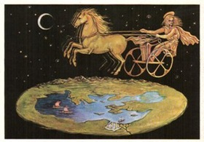](http://lh4.ggpht.com/_kD1IAn_T-sg/TI6kjQF460I/AAAAAAAACBk/3A19GEg59lQ/s1600-h/49cf8e04d157%5b1%5d.jpg)](http://lh4.ggpht.com/_kD1IAn_T-sg/TI6kjQF460I/AAAAAAAACBk/3A19GEg59lQ/s1600-h/49cf8e04d157%5B1%5D.jpg)**Древние греки** представляли себе Землю плоской. Землю они считали плоским диском, окруженным недоступным человеку морем, из которого каждый вечер выходят и в которое каждое утро садятся звезды. Из восточного моря в золотой колеснице поднимался каждое утро бог Солнца Гелиос и совершает свой путь по небу.

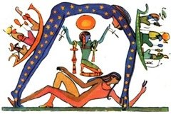Мир в представлении **древних египтян**: внизу — Земля, над ней — богиня неба; слева и справа — корабль бога Солнца, показывающий путь Солнца по небу от восхода до заката.

[**[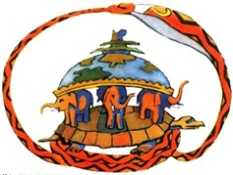](http://lh6.ggpht.com/_kD1IAn_T-sg/TI6kk8PkR1I/AAAAAAAACB0/qpPsVww161Q/s1600-h/india%5b1%5d.jpg)**](http://lh6.ggpht.com/_kD1IAn_T-sg/TI6kk8PkR1I/AAAAAAAACB0/qpPsVww161Q/s1600-h/india%5B1%5D.jpg)  
**Древние индийцы** представляли Землю в виде полусферы, которую держат четыре слона. Слоны стоят на огромной черепахе, а черепаха на змее, которая, свернувшись кольцом, замыкает околоземное пространство.   
  
  
**Жители Вавилона** Земля, по их мнению, это гора через которую не решались переходить, которую со всех сторон окружает море. Над ними в виде опрокинутой чаши расположено звёздное небо - небесный мир, где, как и на Земле, есть суша, вода и воздух. Под Землей находится бездна — ад, куда спускаются души умерших. Ночью Солнце проходит через это подземелье от западного края Земли к восточному, чтобы утром опять начать свой дневной путь по небу. Наблюдая заход Солнца за морской горизонт, люди думали, что оно уходит в море и восходит также из моря. [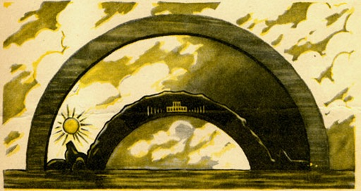](http://lh6.ggpht.com/_kD1IAn_T-sg/TI6kl2dIxxI/AAAAAAAACB8/vJnvgC6tVXY/s1600-h/vavilon%5b1%5d.jpg)

Приложение2.  
**Трансвековое интервью**.

Журналист берет интервью у Пифагора, Аристотеля, Аристарха Самосского, Птолемея.

Ведущий дает краткую информацию об ученых.   
***Ведущий* .**

Греки стали первыми говорить о космосе как о понятии, которое одновременно означало и красоту, и порядок. Вначале они понимали под космосом исключительно небо с его мерцающими звездами, однако вскоре это слово стало означать мир в целом – упорядоченный, гармоничный, доступный пониманию человека. Сегодня мы, используя машину времени, сможем побеседовать с греческими учеными.   
**Журналист.**

Трудно поверить, но вот великий математик Пифагор, который жил в 6 веке до нашей эры. Здравствуйте, мы в школе изучаем вашу теорему, а что вы думаете об устройстве Вселенной?

**Пифагор.**

Я рад, что вы знаете мою теорему. Думаю, что Вселенная имеет более сложное устройство, чем представляли жители Вавилона или Египта. Наша Земля вовсе не плоская, а имеет форму шара.

**Ведущий.**

Спасибо, но машина времени переносит нас в более поздние времена. И вы сможете взять интервью у человека «самого универсального ума» - Аристотеля. Мы в Афинах. Аристотель жил в 4 веке до нашей эры. Он был учеником знаменитого Платона, школа которого располагалась на окраине Афин и называлась Академией.

**Журналист.**

Ответьте нам, пожалуйста, в чем особенность вашей модели Вселенной?

**Аристотель.**

Я предложил свою модель Вселенной. В центре Вселенной, по моему мнению, расположена неподвижная Земля, вокруг которой вращаются восемь небесных сфер, твердых и прозрачных. На них неподвижно закреплены небесные тела: планеты, Луна, Солнце, звезды. Девятая сфера обеспечивает движение всех остальных сфер, это – двигатель Вселенной.

**Ведущий.**

Устройство мира по Аристотелю хорошо отвечало наблюдаемым на небе движениям светил. Его взяла под свою защиту христианская церковь.

**Журналист.**

Аристотель был учителем Александра Македонского, который заложил в дельте Нила город Александрию. Александрийская библиотека не знала себе равных в ней насчитывалось более полумиллиона рукописей. Здесь работал Аристарх Самосский

**Аристарх Самосский.**

Я считаю, что центром Вселенной является не Земля, а Солнце. Земля и другие планеты движутся вокруг него. К сожалению мои гениальные догадки были в то время отвергнуты и забыты.

**Ведущий.**

Во 2 веке в Александрии жил и работал величайший из астрономов древности Клавдий Птолемей. Дадим ему слово.

**Птолемей.**

А я разработал свою систему мира, в центр которой, как и Аристотель, поместил Землю. Вокруг неподвижной Земли движутся Луна, Солнце, 5 планет, а так же «сфера неподвижных звезд». Эта сфера и ограничивает пространство Вселенной. Моя система хорошо объяснила видимое движение небесных тел. Она позволяет определить и предсказать их расположение в тот или иной момент.

**Журналист.**

Книга Птолемея была настольной для многих поколений астрономов. Его система господствовала в науке на протяжении 13 веков. К сожалению. Время интервью истекло – нам пора возвращаться.

**Ведущий.**

Надеюсь, вы поняли, как развивалось представление о Вселенной в Древней Греции. Спасибо всем участникам интервью.

Приложение 3.***Тест по теме “Представления древних людей о Вселенной”***

***Вариант 1***

**Найдите один правильный ответ**

1.Кто из древних учёных впервые предложил, что Земля имеет форму шара?

А – Аристотель

Б – Пифагор

В – Птолемей

2.По мнению древних индейцев, Земля является:

А – плоской и опирается на черепаху

Б – круглой и опирается на спины гигантских слонов

В – плоской и опирается на спины гигантских слонов, которые, в свою очередь, покоятся на черепахе

Г – круглой и опирается на спины гигантских слонов, которые, в свою очередь, покоятся на черепахе.

3.Первым из учёных, кто считал, что центром Вселенной является Земля, был:

А – Пифагор

Б – Аристотель

В – Аристарх Самосский

Г – Клавдий Птолемей

4.Сиситема Птолемея господствовала в науке на протяжении:

А- 13 веков

Б – 15 веков

В – 10 веков

Г – 8 веков

5. Верно ли утверждение. Оцените: да или нет.

Аристотелем был написан грандиозный труд “Великое математическое построение астрономии” в 13 томах

***Тест по теме “Представления древних людей о Вселенной”***

***Вариант 2***

**Найдите один правильный ответ**

1. Первым из учёных, кто считал, что центром Вселенной является Солнце, был:

А - Пифагор

Б – Аристотель

В - Аристарх Самосский

Г – Птолемей

2. Земля, по мнению древних народов, живших на берегах рек Тигр и Евфрат, представляла собой:

А – гору, которую со всех сторон окружало море

Б – равнину, которую со всех сторон окружали горы

В – море, которое со всех сторон окружают горы

Г – гору, которую со всех сторон окружала равнина.

3. Слово “сфера” в переводе с греческого означает:

А – шар

Б – треугольник

В – прямоугольник

Г – квадрат

4. Олицетворением неба в представлениях древних индейцев был (а):

А – черепаха

Б – змея

В – слон

Г – крокодил

5. **Верно ли утверждение. Оцените: да или нет.**

Птолемей был учителем Александра Македонского.

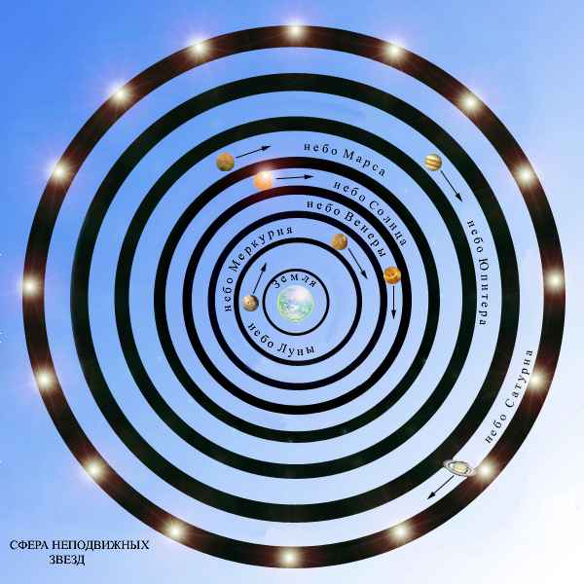

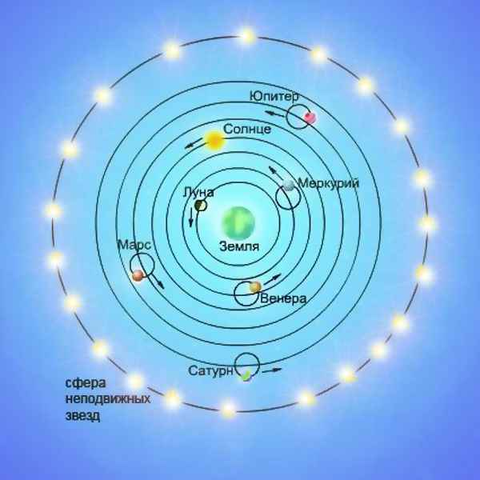

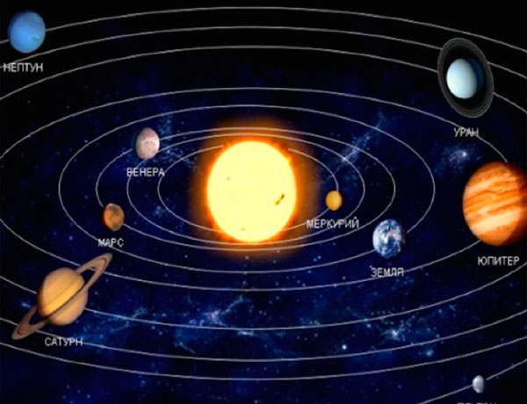

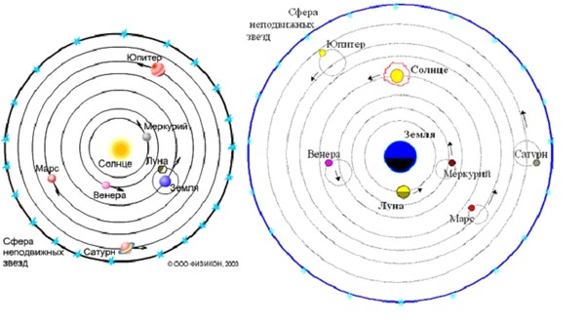 [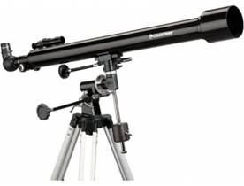](http://images.yandex.ua/#!/yandsearch?source=wiz&uinfo=sw-879-sh-427-fw-765-fh-448-pd-1&tld=ua&p=1&text=%D0%BA%D0%B0%D1%80%D1%82%D0%B8%D0%BD%D0%BA%D0%B8%20%D1%82%D0%B5%D0%BB%D0%B5%D1%81%D0%BA%D0%BE%D0%BF&noreask=1&pos=50&rpt=simage&lr=147&img_url=http%3A%2F%2Fwww.x-zone.com.ua%2Fimg%2Fitem%2F10495%2Fimgshort.jpg)

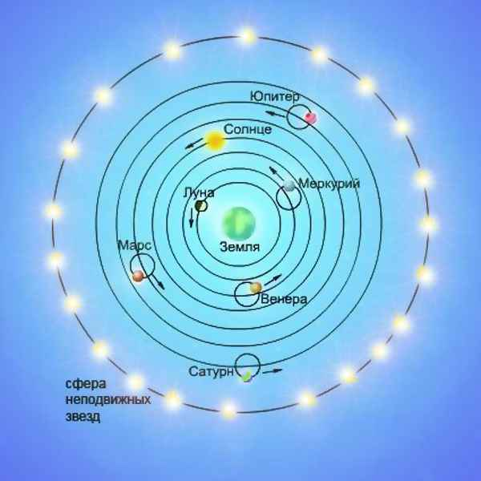 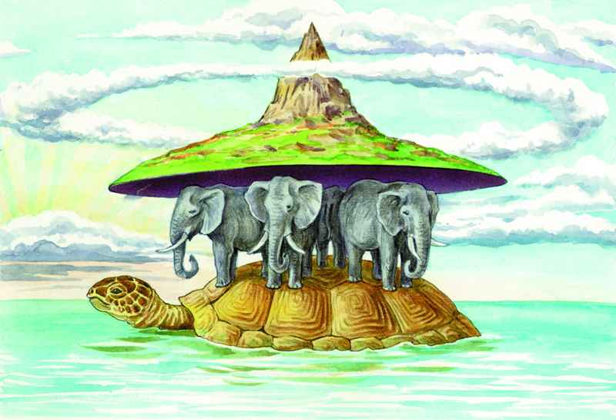

Древние индийцы представляли Землю в виде полусферы, опирающейся на слонов. Слоны стоят на огромной черепахе, а черепаха — на змее.

Пифагор

Аристотель

Аристарх Самосский

Птолемей

Древние Индийцы.

Жители Вавилона.